本校100學年度第一學期高中部學業成績優異學生頒獎2012.02.08
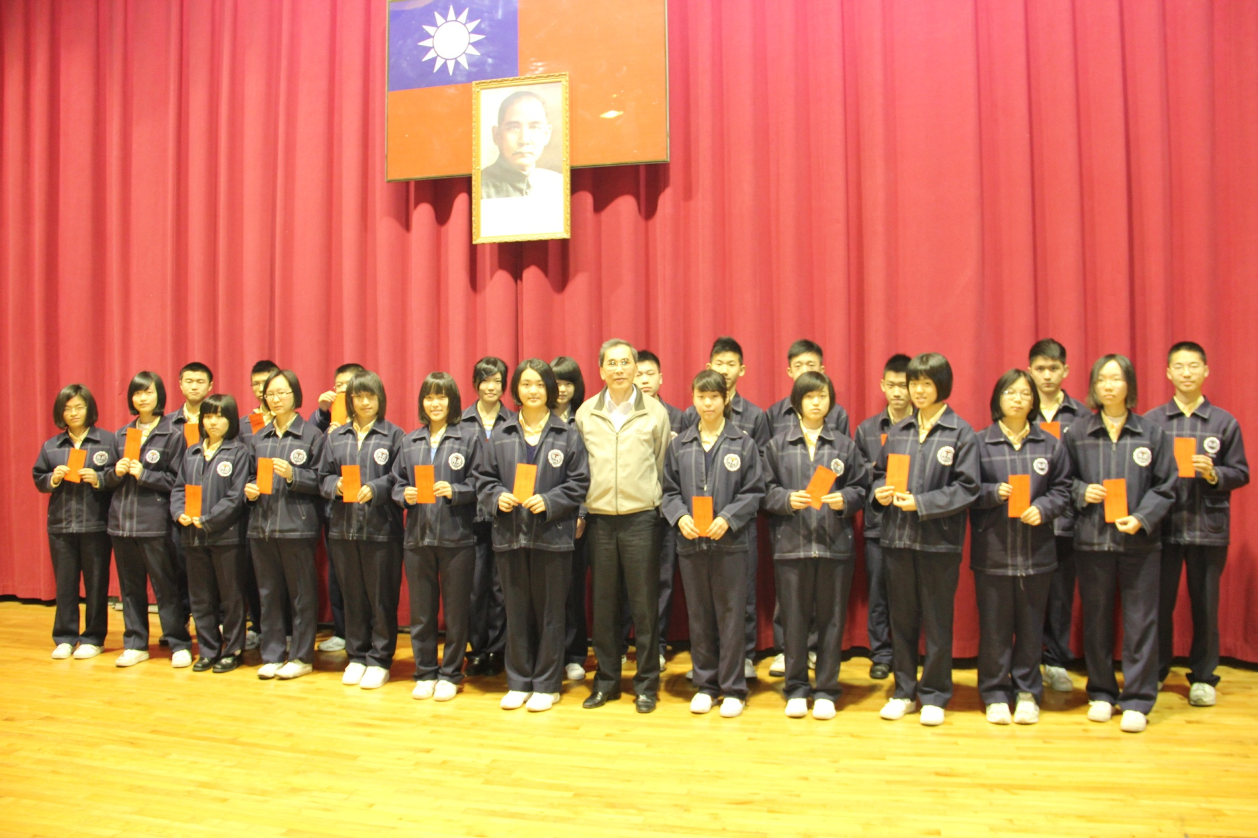
高一誠班獲獎學生與朱正宇校長合影。

本校100學年度第一學期高中部學業成績優異學生頒獎2012.02.08
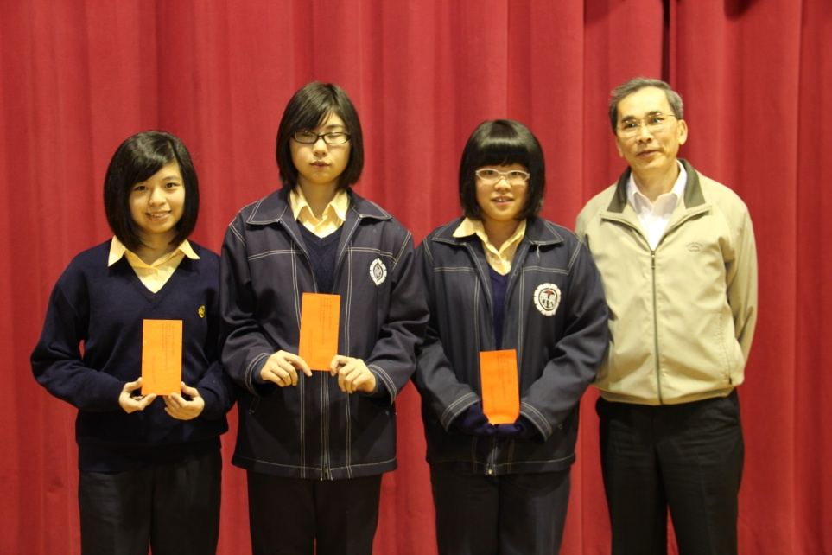 | 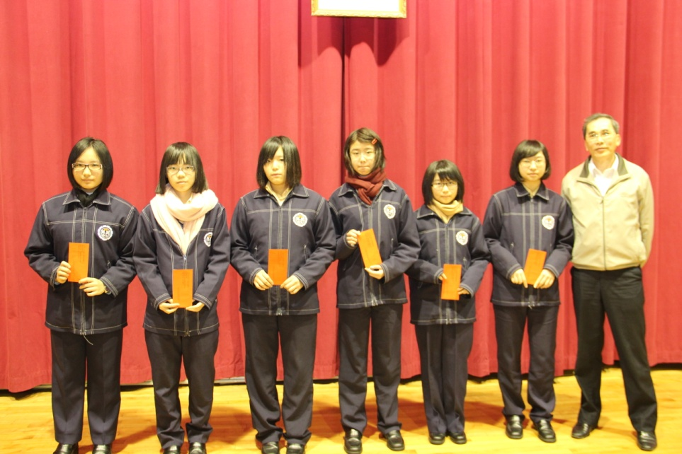
說明：高一勇班獲獎學生與朱正宇校長合影。 | 說明：高一愛班獲獎學生與朱正宇校長合影。
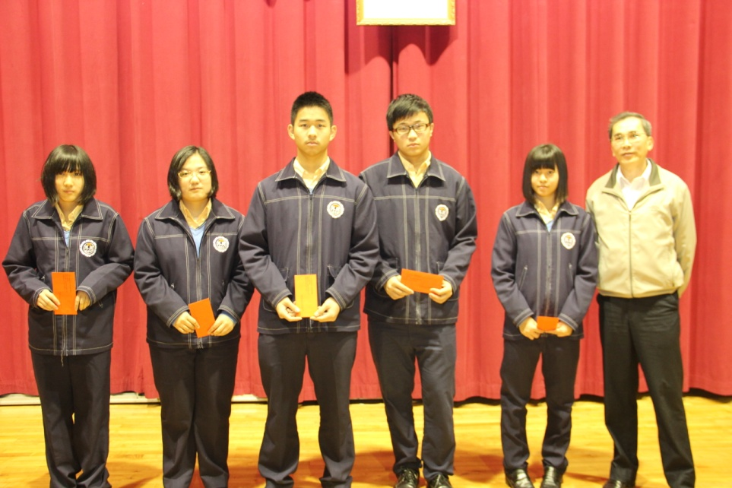 | 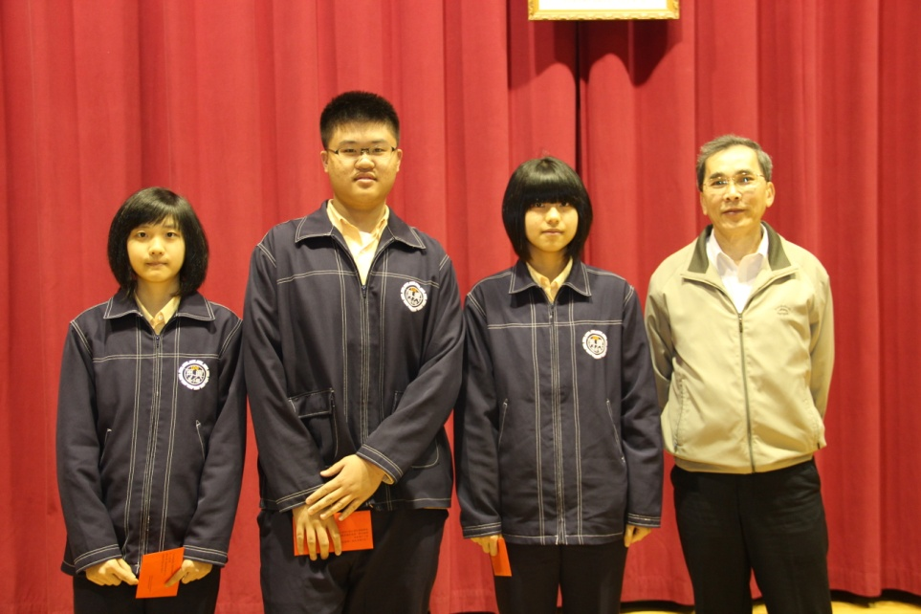
說明：高一智班獲獎學生與朱正宇校長合影。 | 說明：高一仁班獲獎學生與朱正宇校長合影。
本校100學年度第一學期高中部學業成績優異學生頒獎2012.02.08
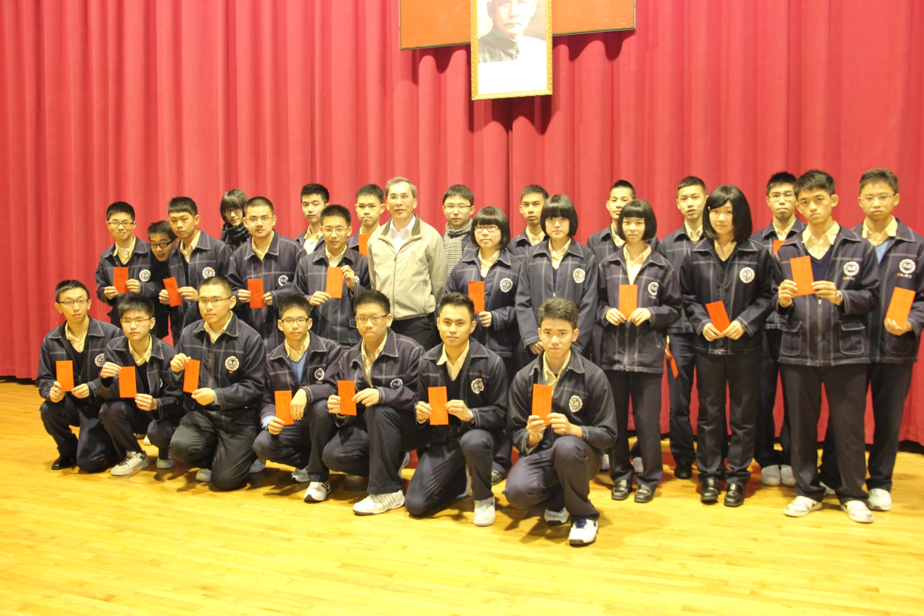
高二誠班獲獎學生與朱正宇校長合影。

本校100學年度第一學期高中部學業成績優異學生頒獎2012.02.08
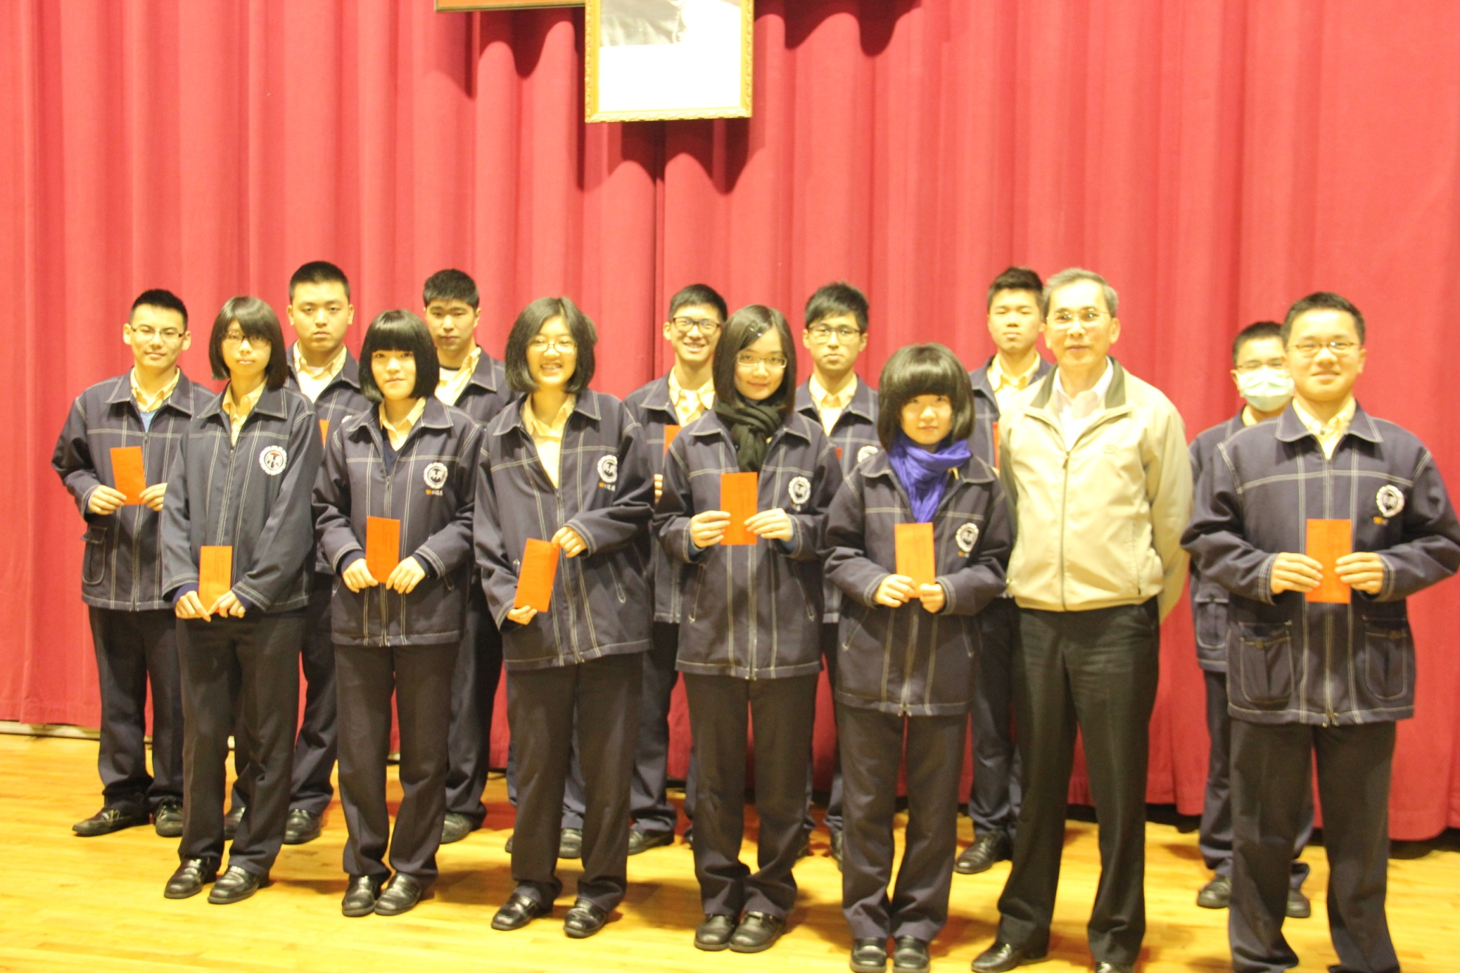
高二愛班獲獎學生與朱正宇校長合影。

本校100學年度第一學期高中部學業成績優異學生頒獎2012.02.08
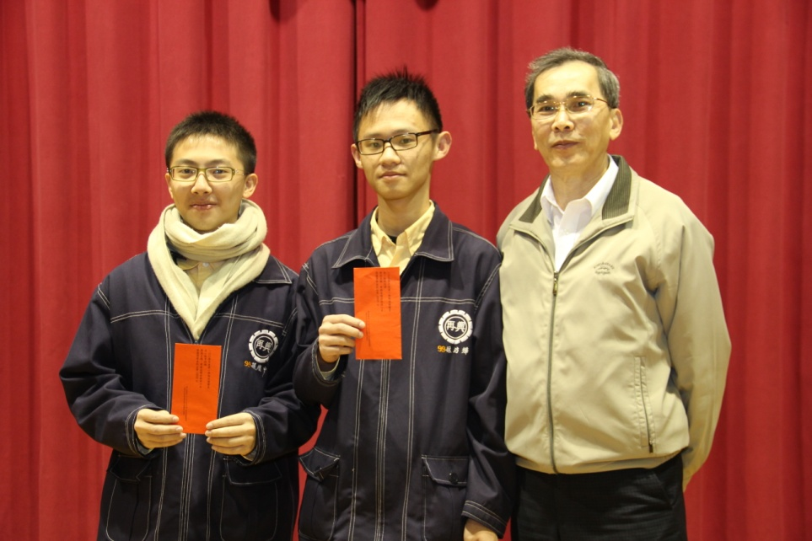 | 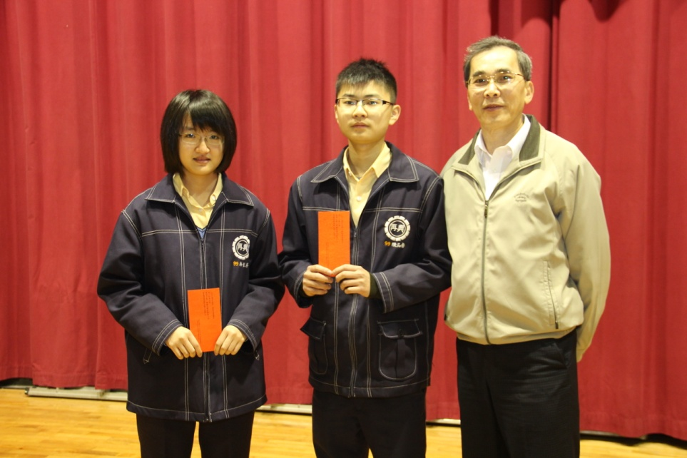
說明：高二勤班獲獎學生與朱正宇校長合影。 | 說明：高二和班獲獎學生與朱正宇校長合影。
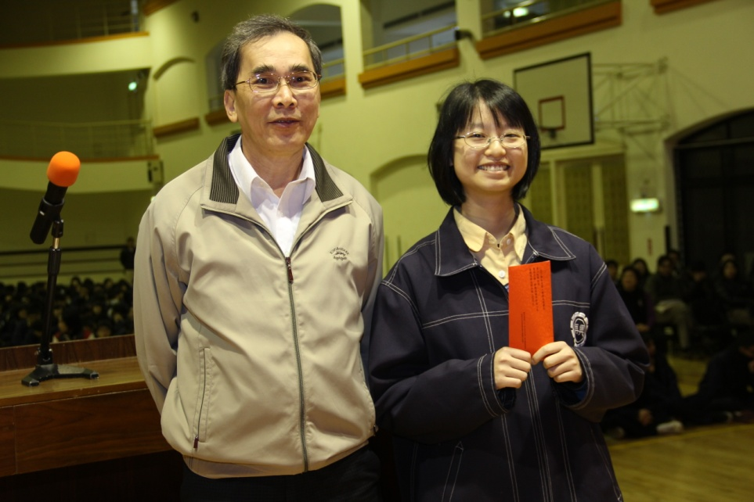 | 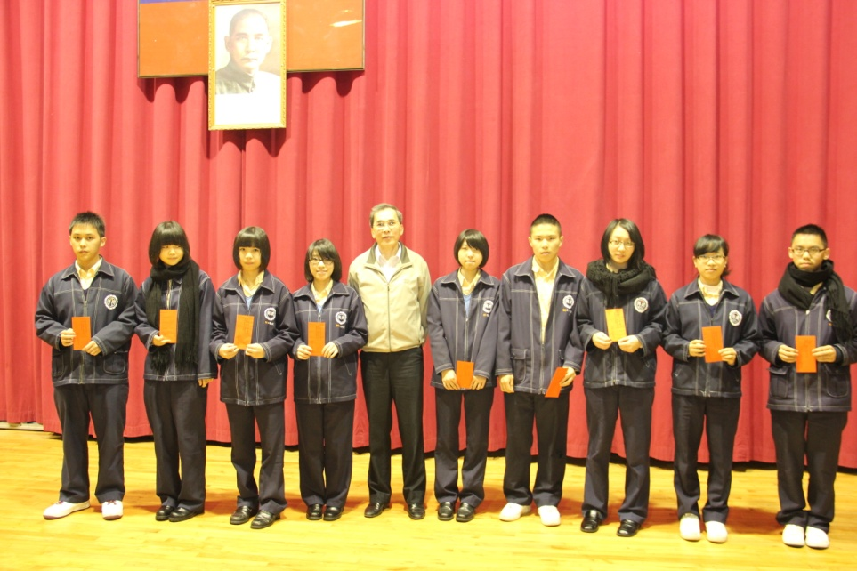
說明：高二智班獲獎學生與朱正宇校長合影。 | 說明：高二勇班獲獎學生與朱正宇校長合影。
本校100學年度第一學期高中部學業成績優異學生頒獎2012.02.08
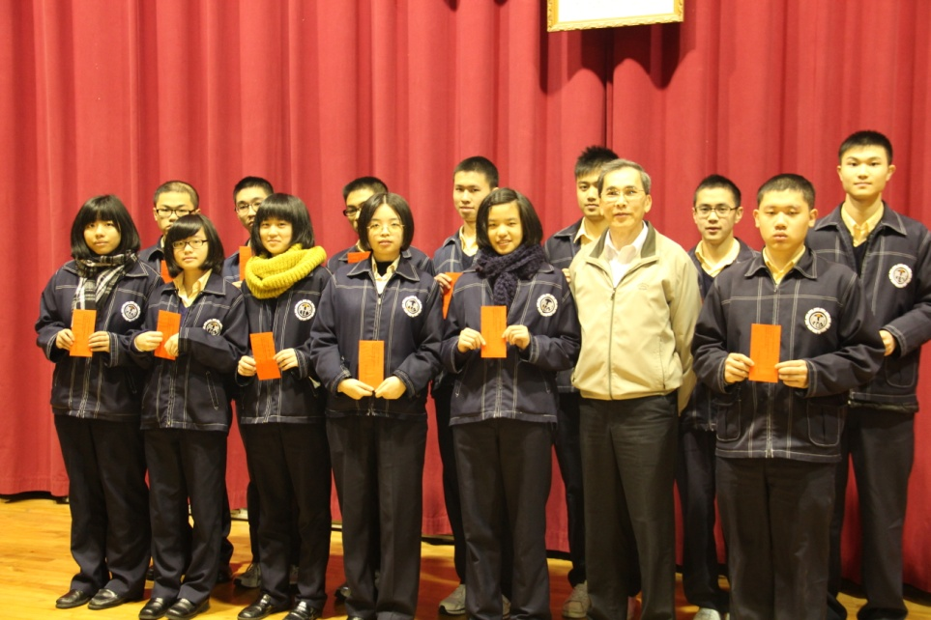 | 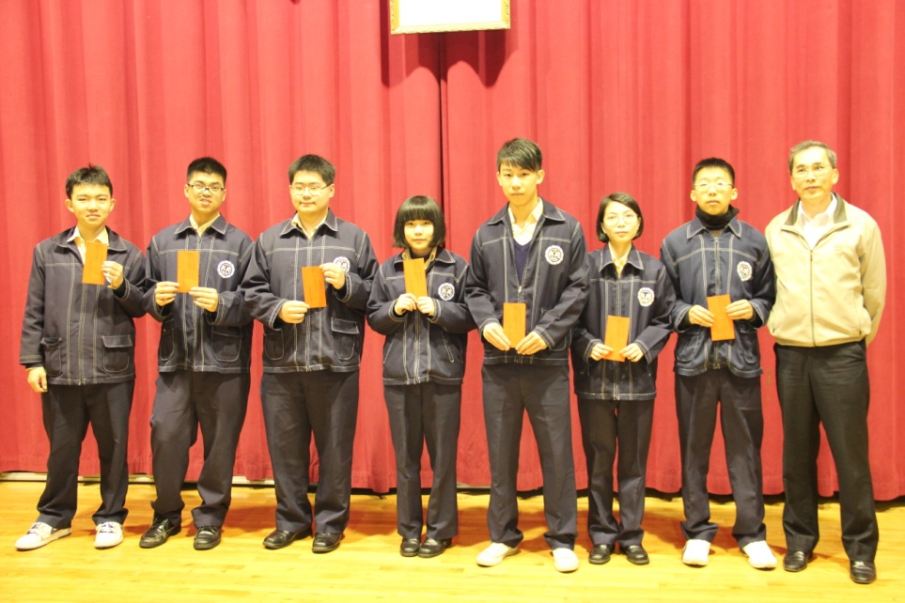
說明：高三誠班獲獎學生與朱正宇校長合影。 | 說明：高三愛班獲獎學生與朱正宇校長合影。
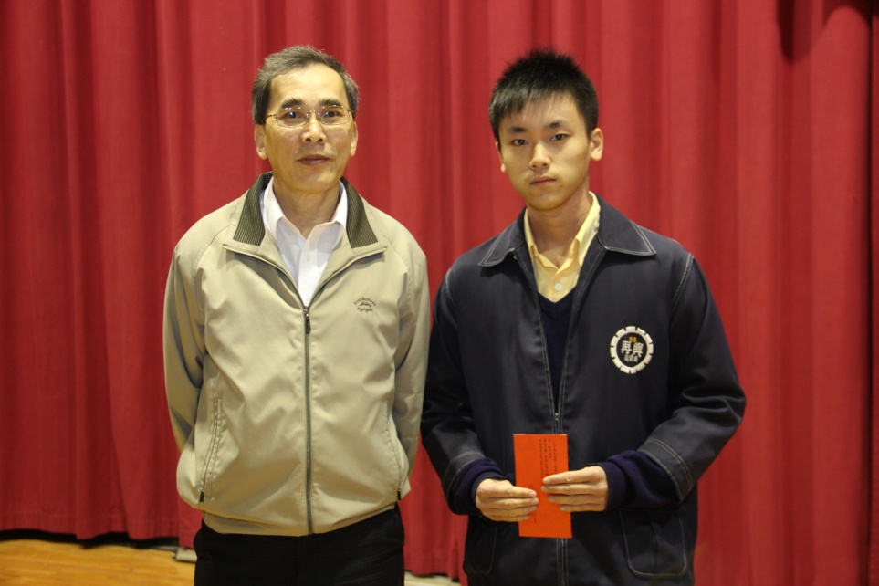 | 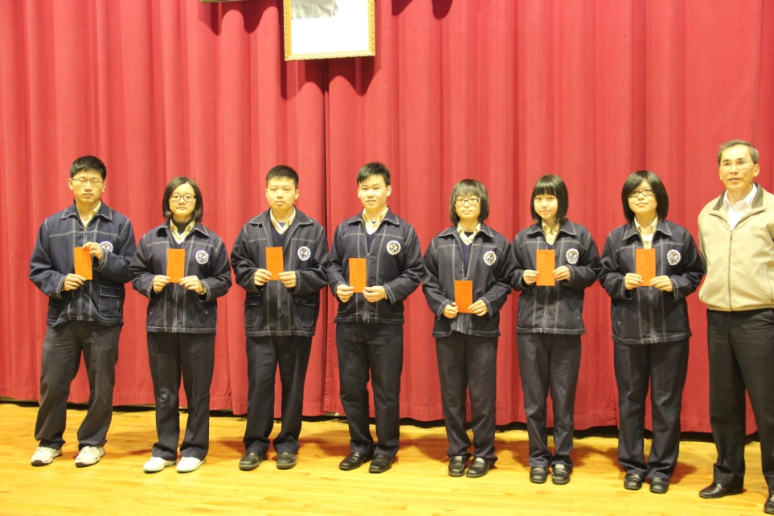
說明：高三勤班獲獎學生與朱正宇校長合影。 | 說明：高三勇班獲獎學生與朱正宇校長合影。

